제 5 장 게놈 지도작성(Genome mapping)

**학습목표**

1. DNA cloning PCR에 대한 이해 및 이들의 한계점

2. Recombinant DNA 기술에 사용되는 효소들의 활성 및 용도

3. 게놈 연구에 사용되는 DNA polymerase들의 특징

4. 제한효소의 특성과 사용법

5. blunt-둥와 sticky-둥의 ligation의 차이점

6. cloning에 사용되은 vector의 종류와 특성

7. DNA cloning에서 bacteriophage의 용도

8. 긴 DNA cloning 에 사용되는 vector의 종류와 장단점

9. 효모, 동물, 식물에서 DNA cloning 방법

10. PCR 법(primer, 온도, 등의 중요성)

ㆍ게놈 지도작성의 최종 목표는 염기배열 결정이지만,

ㆍ많은 제약이 따른다 : 한번의 실험으로 750base 이상 읽을 수 없다. 따라서 긴 DNA는 짧게 잘라서 염기배열을 결정하고 연결하여야 한다.

ㆍ이러한 방법은 shotgun method 라고 한다(원핵세포에 적용할 수 있다).

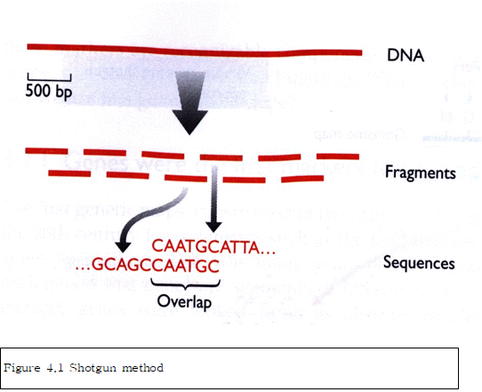

ㆍ shotgun 의 단점: 큰 게놈에는 적용이 힘들다. 게놈에 반복서열이 있으면 에러발생

ㆍ shotgun을 큰 게놈에 적용하기 위해서는 게놈 map 작성이 우선되어야 함

․게놈 map이 작성되고 나면

1). whole-genome shotgun에 의해 염기서열 결정

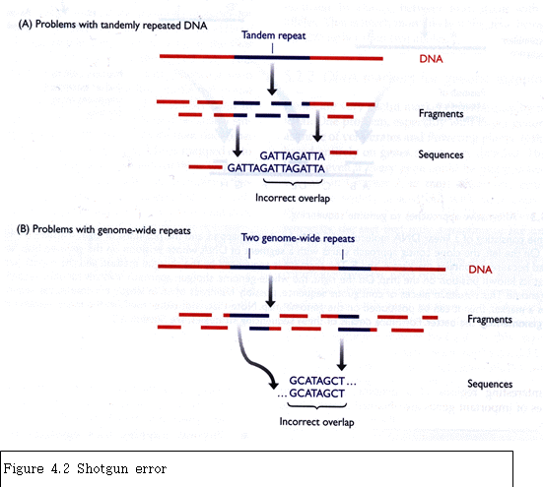반복서열의 위치 파악으로 진핵세포의 게놈 염기서열결정이 가능, 에러 발생가능성이 있음

2). clone contig 접근법으로 가능

게놈을 수백 Kb 혹은 수 Mb의 절편으로 절단하고 그것을 shotgun으로 염기서열 결정, 각 절편을 서로 연결, 에러가 없음

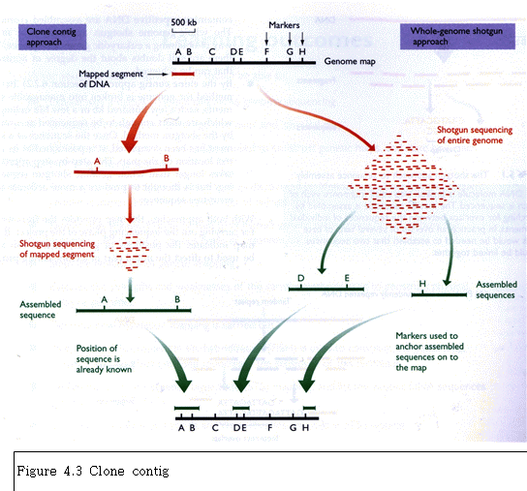

**4.1 유전적 지도(Genetic map) 와 물리적 지도(physical map)**

￭genetic mapping 이란 유전적 교배에 의해 유전자 사이의 상대적 위치를 조사하는 기법이다.

￭physical mapping은 물리적인 방법을 이용하여 유전자 지도를 작성하는 기법이다.

**4.2 Genetic mapping**

4.2.1 유전자를 표지로 이용

･최초의 genetic mapping 은 초파리에서 실시; 유전자를 표지인자로 사용.

･ 표지로 사용할 수 있는 유전자는 표현형으로 나타나야 함

예)body color, eye color, wing shape 등

･ 표지로 사용할 수 있는 유전자의 수가 제한적이다(한 형질이 하나 이상의 유전자에 의해 영향을 받을 수 있다)

･초파리의 경우 1922년 까지 50개의 유전자 표지를 이용한 mapping이 이루어짐(대부분 눈색깔 관련 유전자)

･생화학적으로 구분할 수 있는 표현형도 표지로 이용가능(특히 미생물의 경우 외형적인 차이가 거의 없기 때문)

･사람의 경우 혈액분석으로 생화학적인 표현형 구분이 가능(혈액형, 조직표면항원 등이며, 이들은 multiple alleles을 갖고 있기 때문에 mapping 에 유리함. 예를들면, HLA-DRB1은 290개의 allele을, HLA-B는 400개의 allele을 갖고 있다. 사람의 경우 인위적 교배가 불가하고, 이미, 이루어진 가족에서의 표현형을 관찰해야 하기 때문에 multiple allele이 필요함).

4.2.2 Genetic mapping을 위한 DNA marker

유전자가 유용한 marker이지만 결코 이상적인 marker는 아니다. 특히, 척추동물이나 식물과 같이 큰 게놈을 갖고 있는 생명체의 경우 유전자만을 이용하면 상세한 map을 얻을 수 없다. 모든 유전자를 다 이용할 수 있다고 하더러도 마찬가지다. 그 이유는 유전자들이 간격을 두고 산재해 있기 때문이다. 그런데 실제로는 대립인자로 존재하는 유전자들이 그렇게 많지 않기 때문에 모든 유전자들이 marker로 사용될 수가 없다. 따라서 다른 형태의 marker가 필요하다.

유전자가 아니면서 mapping에 사용되는 것들을 DNA marker 라고 한다. DNA marker 로서 사용되려면 적어도 두 가지의 allele이 존재해야 한다. 이러한 조건을 충족시키는 DNA marker로서 다음 3가지를 들 수 있다; RFLP(restriction fragment length polymorphisim), SSLP(simple sequence length polymorphism), SNP(single nucleotide polymorphism)

1) RFLPs

･제한효소는 특정염기서열을 인식하여 절단

･게놈 DNA는 개체에 따라서 어떤 restriction site 가 polymorphic 함. 즉 두가지의 allele로 존재: 한 allele는 제대로 된 restriction을 보유하여 제한효소에 의해 절단되고 다른 한 allele는 변형된 restriction site를 보유하여 잘리지 않음. 이러한 차이로 인하여 절단된 절편의 크기가 allele에 따라서 다르게 나타남.

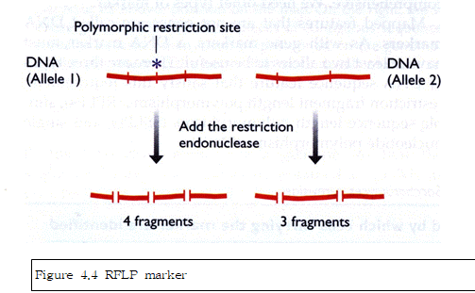

･ 게놈 DNA를 제헌효소로 절단하여 전기영동하면 smear된 band로 나타남. 조사하고자 하는 DNA marker를 probe로 사용하여 southern hybridization 하거나, PCR에 의해 조사하고자하는 게놈 DNA로부터 DNA marker 부위를 증폭하고 증폭된 DNA를 제한효소로 절단하여 확인.

2) SSLP(simple sequence length polymorphism)

･반복서열로서 서로 다른 allele은 서로 다른 반복횟수를 갖고 있다.

･multiple allele

･2가지 type이 있다.

￭minisatellite 혹은 variable number of tandem repeat(VNTR): 반복단위가 25bp 까지 됨

￭microsatellite 혹은 simple tandem repeat(STR): 반복단위가 di- tri- tetranucleotide인 반복서열

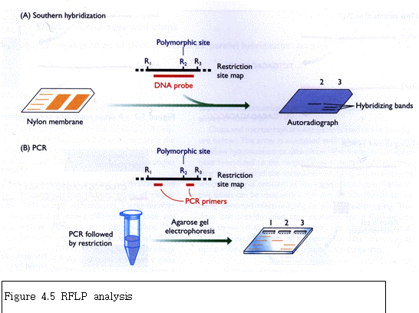

･ microsatellite 가 더 많이 사용됨

그 이유는 1. minisatellite는 게놈상에 골고루 분포되어 있지 않고 주로 telomere 부분에 분포한다. 2. microsatellite는 minisatellite 보다 크기가 작기 때문에 PCR 사용이 용이하다.

･ 사람의 게놈상에 65만개의 microsatellite가 있음

3) SNP(single nucleotide polymorphism)

･게놈상의 어떤 위치에 있는 염기가 사람에 따라서 다를 수 있다.

･이러한 염기의 수가 아주 많으며 그 중 일부는 RFLP를 일으킴

･사람의 경우 142만개의 SNP가 있으며, 그 중, 10만개만이 RFLP를 일으킴

･각 SNP에는 4가지 allele이 존재할 수 있지만, 실제로는 대부분 2가지 allele로 존재.

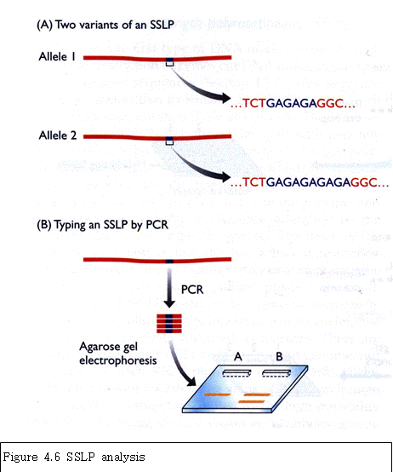

･SNP의 단점 : 주로 두 가지 allele로 존재. 가족 내에서는 같은 allele이 존재할 가능성이 높다.

･SNP의 장점 : 그 수가 많다. 탐지가 전기영동이 아닌 oligonucleotide hybridization analysis 이므로 자동화 할 수 있다. eg. DNA chip 이용가능.

￭DNA chip:

･유리 혹은 실리콘으로 된 작은 박편위에 유전자 유래의 합성된 oligonucleotide를 고밀도로 결합하여 배열한 것

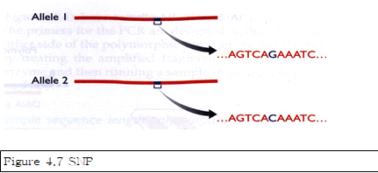

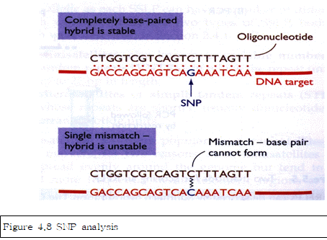

･시료로 사용할 DNA 는 형광물질로 표지한 다음 chip의 표면에 가하여 hybridization 시킨다.

･hybridization에 의해 부착된 시료의 양을 형관현미경 혹은 chip reader를 이용하여 측정한다.

￭Solution hybridization technique:

･각기 서로 다른 oligonucleotide를 microtiter tray에 넣고 여기에 시료 DNA를 넣어서 hybridization 시킨다. hybridization 유무를 판단하기 위한 방법이 여러 가지 있다. 예를들면, oligonucleotide 한 쪽 끝에 형광물질을 표지하고 다른 쪽 끝에는 형광을 흡수하는 물질(quencher)을 부착하고 oligonucleotide 양 쪽 끝이 서로 상보적 짝짓기 하도록 디자인 하면 형광의 발산이 억제된다. 그러나, hybridization이 일어나면 oligonucleotide의 양 쪽 끝이 멀어져서 형광이 나오게 된다.

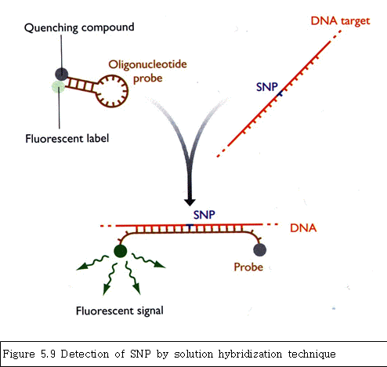

4.2.3 Linkage analysis 는 genetic mapping의 기본

･유전적 교배에 의해 Marker들 사이의 연관성(얼마나 가까이 있는가?)을 조사

■ 기본원리

･ 멘델의 법칙 중 우열의 법칙 : 멘델은 모든 유전자는 쌍으로 되어 있으며, 각 쌍의 유전자는 서로 같거나 혹은 서로 다르며, 이 쌍으로 된 유전자의 각각을 서로 대립인자라고 하였다. 생식에 의해여 자손으로 유전자를 물려 줄때에는 쌍으로 된 두 대립인자 중 어느 하나만을 물려주게 된다. 두 allele이 동일하면서(homozygous) 서로 다른 표현형을 보이는 두 가지 순종(예를 들면 노란색 완두콩 순종과 초록색 완두콩 순종)을 교배하면, 그 자손이 모두 동일한 한 종류의 표현형(노란색)으로 나타남.

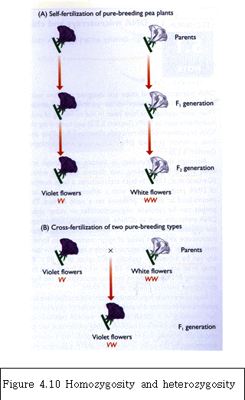

･ 분리의 법칙(멘델의 제 1 법칙) : 정확히 말하면 대립인자의 무작위 분리의 법칙이다. 다시 말하면, 조상의 A, a의 두 대립인자 중 자손에게는 A 혹은 a 대립인자가 동일한 비율로 전해짐. 즉 A 인자를 물려받는 자손과 a인자를 물려받는 자손의 비가 동일함

･ 독립의 법칙(멘델의 제 2 법칙) : 서로 다른 대립인자의 독립적 분리의 법칙이다. 즉, A 유전자의 대립인자와 B 유전자의 대립인자는 서로 독립적으로 분리되어져서 자손에게 전해진다. 예를들면, AaBb의 두쌍의 대립인자를 갖고 있는 조상은 자손에게 유전자를 물려줄 때에 AB, Ab aB ab 등 의 조합으로 물려줄 수 있는 것이다.

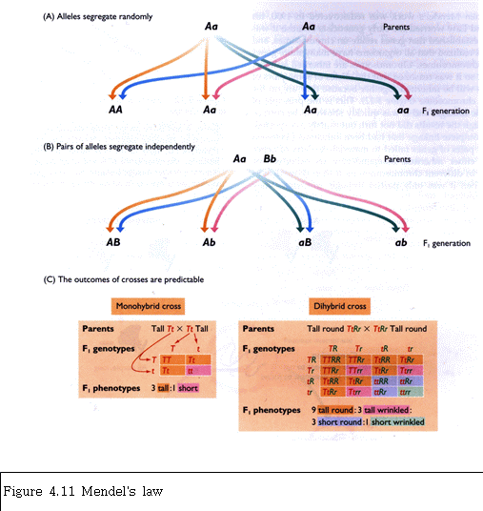

･ 독립의 법칙의 오류 : 실제로 독립의 법칙에는 오류가 있는 것이 밝혀졌다. 그 이유는 유전자는 염색체에 있고 염색체 단위로 움직이기 때문이다. 즉, 같은 염색체 위에 있는 유전자들은 같이 움직인다는 것이다(독립적이 아니라는 뜻). 위의 예에서 A 인자가 B 인자와 같은 염색체에 있다면 A와 B는 같이 행동하게 된다. 그러나, 실험적 결과에 따르면 A와 B가 항상 100% 같이 자손에게 전달되지 않는 경우가 많다는 것이 밝혀졌다(이것을 부분연관이라고 함). 그 이유는 감수분열에서 상동염색체 사이의 crossing-over에 그 원인이 있다

･ 부분연관의 이유 : 감수분열은 두 상동염색체가 각각 분리되어 딸세포로 나누어

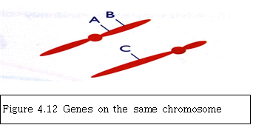

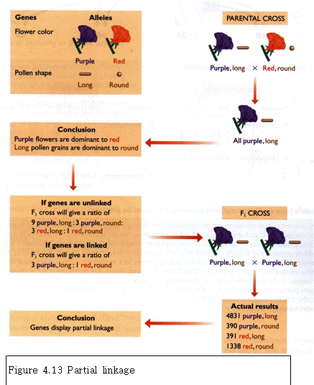

지는 과정이다. 이때 두 상동염색체는 적도면에서 짝짓기를 한 후 분리되어지는데, 짝짓기 하는 동안 두 상동염색체 사이에 염색체 일부의 상호교환이 일어나게 된다 이 과정을 crossing over(교차)라고 한다. 예를 들면, 한 상동염색체에 A와 B가 어느 정도 거리를 두고 있고, 다른 상동염색체에 a와 b 가 같은 거리를 두고 있을 때, 이 두 염색체가 짝짓기 하여 A(a)와 B(b)사이에 교차가 일어나면, A와 b가 한 상동염색체에 존재하게 되고, a와 B가 한 상동염색체에 존재하게 된다. 이와같이 교차가 일어난 경우 자손은 AB 혹은 ab 가 아니라, Ab 혹은 aB를 받게된다. 교차가 일어나는 빈도(교차율)는 A(a)와 B(b) 사이의 거리에 비례한다(교차율은 최고 50%를 초과할 수 없다). 교차율이 크면 클수록 두 유전자 사이의 연관성 감소하게 된다. 서로 다른 염색체에 있는 두 유전자는 독립적으로 행동하게 되며 교차율은 50%이다. 100% 연관되었다는 것 (다시 말하면 교차율 0%)은 두 유전자가 염색체상에 동일한 위치에 있다는 것을 의미한다.

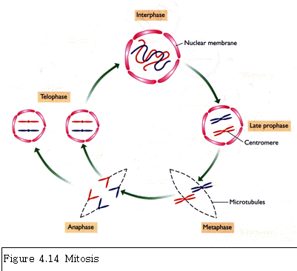

･부분연관과 유전자 mapping: 이상에서 본 바와 같이 부분연관은 동일한 염색체 상에 어느 정도 거리를 두고 있는 두 유전자사이에 일어나는 현상이며, 그 연관성의 정도는 거리에 반비례한다. 그러므로 두 유전자 사이의 연관성(혹은 교차율)은 바로 두 유전자 사이의 거리를 반영하는 것이다.

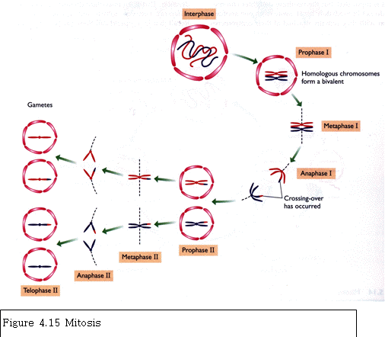예) 같은 염색체상에 있는 두 유전자 A 유전자와 B 유전자 사이의 거리(genetic mapping)을 구하는 예를 들면, AaBb(A와 B가 같은 염색체에 있고, a와 b 가 같은 염색체에 있다고 가정하자)의 유전자형(double heterozygote)을 갖는 조상과 aabb의 유전자형(double homozygote)을 갖는 조상을 교배하면, 교차가 일어나지 않으면 AaBb와 aabb 의 두가지 형태의 자손이 나올 것이다. 만약 AaBa 유전자형의 조상에서 교차가 일어나면, Aabb와 aaBb의 자손이 나타날 것이다. 따라서, 실제로는 AaBb Aabb aaBb aabb 의 4 종의 자손이 나타날 것이며, 전체 자손 중 Aabb aaBb인 자손의 비율은 교차율과 같을 것이다. 교차율은 en 유전자 사이의 거리로 표시할 수 있다(1% 교차율은 1 centimorgan으로서 약 1백만 염기쌍의 거리에 해당함).

■사람 가계도를 이용한 유전자 지도 작성

ㆍ사람의 경우 유전자 지도 작성에 어려움이 있다. 그 이유는

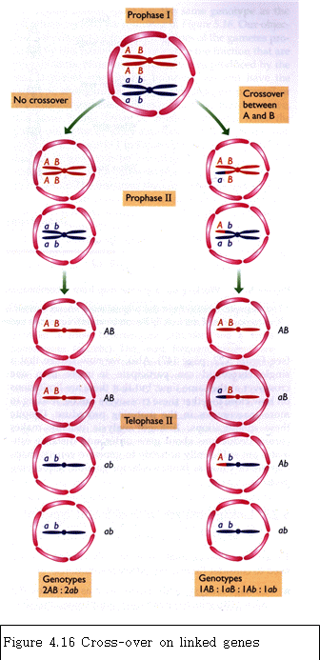

1) 유전자 mapping을 위해서 인위적으로 필요한 유전자형을 찾아서 교배할 수 없다.

2) 자연적으로 적절한 교배가 되더라도 자손의 개체수가 적으므로 통계적 처리가 힘들며, 구성원의 유전자형을 다 알 수 없으므로 해석이 힘들다.

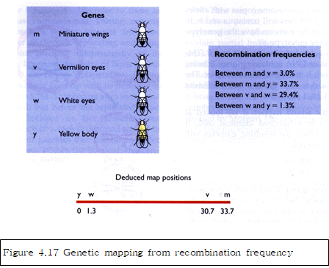

ㆍ사람의 가계도를 이용한 유전자 mapping의 예 Fig 5.19

ㆍ이상의 문제점을 극복하기위한 한 가지 방법으로 적어도 3대 이상으로 되어 있고 자손의 수가 많은 가계들을 모아서 그 구성원들로부터 나온 배양세포를 보존하여 mapping에사용할 수 있다. 이러한 세포는 CEPH(Centre d'Etudes du Polymorphisme Humaine)가 갖고 있다.

■ 세균의 유전자 mapping은 다음 3가지 방법에 의해 가능함

ㆍconjugation

ㆍtransduction

ㆍtransformation

**4.3 Physical mapping**

ㆍ물리적 방법을 사용하여 유전자를 mapping함을 말함

ㆍ유전적인 교배에 의한 mapping은 genome project 중의 sequencing에 의한 게놈의 연속적인 연결 단계를 위해서는 부족한 점이 많다. 그

이유는,

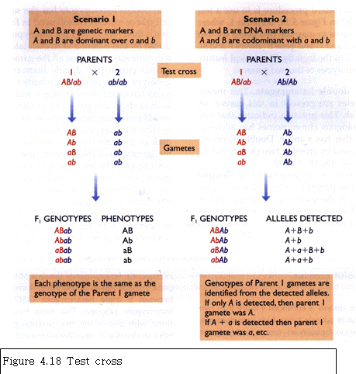

1) 세균이나 효모의 경우는 많은 수의 자손을 분석 할 수 있기 때문에 genetic mapping의 분해능이 우수하지만 사람의 경우는 분석할 수 있는 자손의 수에 제한이 있으므로 분해능이 떨어진다.

2) 교차가 모든 염색체 부분에서 같은 비율로 일어나는 것이 아니므로 실제적 거리와 다를 수 있다.

따라서 고등 생명체에 있어서 대량 염기서열 결정에 의한 게놈 구조 분석을 시행하기 이전에 genetic mapping 은 다른 수단에 의해 보완 되어야 한다.

ㆍ보완수단

◉restriction mapping

◉fluorescent in situ mapping

◉Sequence tagged site mapping

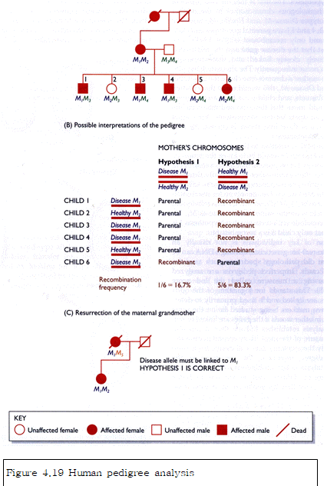

4.3.1 Restriction mapping

ㆍ말 그대로 제한효소 인식부위의 위치를 게놈상에 표시하는 것을 뜻한다.

ㆍ제한효소 mapping은 RFLP marker(제한효소다형성표지)를 이용한 genetic mapping 으로도 가능하나 RFLP marker의 수가 너무 적어서 게놈상의 제한효소 mapping에 별로 기여할 수 없다. 그러므로 비 다형성 인식부위의 mapping을 이용하여야 함.

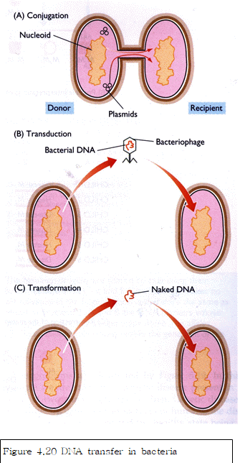

■제한효소 mapping을 위한 기본 방법

ㆍdouble digestion : 주어진 DNA 분자를 두 가지 서로 다른 제한효소로 잘단하여 그 두지 제한효소 인식부위의 순서와 위치를 알아냄.

ㆍpartial digestion : 주어진 DNA 조각에 한 제한효소 인식부위가 여러개 있을 때, 그 제한효소로 완전 소화한 것과 부분적 소화한 것을 비교해 보면, 각 인식부위의 순서와 위치를 알 수 있음.

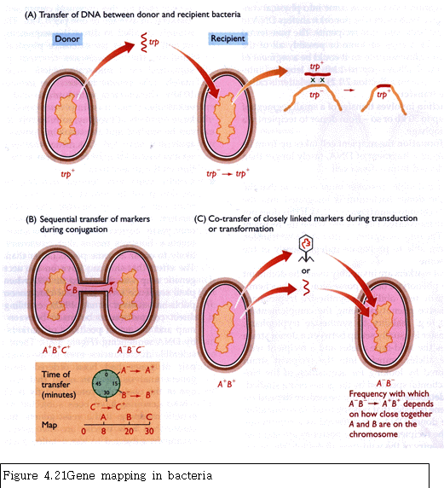

■제한효소 mapping의 규모는 제한효소에 의해 잘려진 조각(제한효소절편)의 크기에 의해 제한을 받는다(크기가 너무 크거나 같은 크기의 절편이 너무 많으면 곤란함)

ㆍmapping 하고자 하는 DNA의 크기가 너무 크거나 사용한 제한효소 인식부위가 너무 많거나 하면 분석에 어려움이 있으며, double digestion 과 partial digestion 에 의해 더 많은 절편이 생기게 되어 복잡하게 될 수 있다.

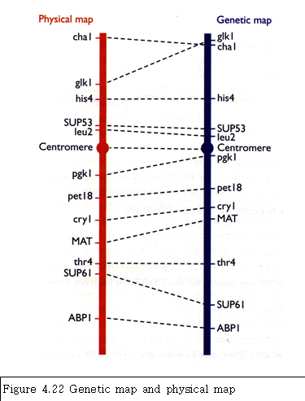

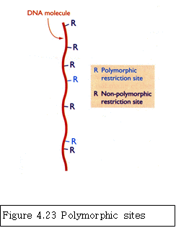

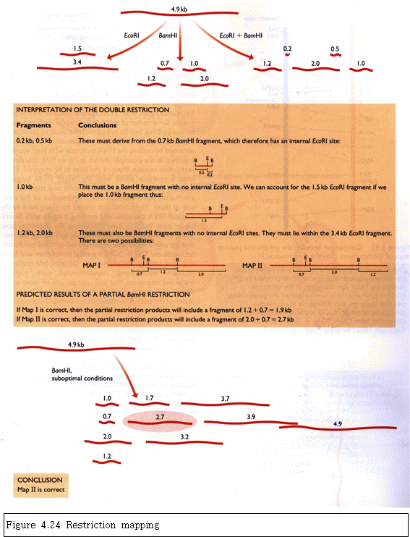

ㆍ이러한 이유로 restriction mapping 은 50 kb 이하의 작은 DNA 에 사용할 수 있는 방법이다.

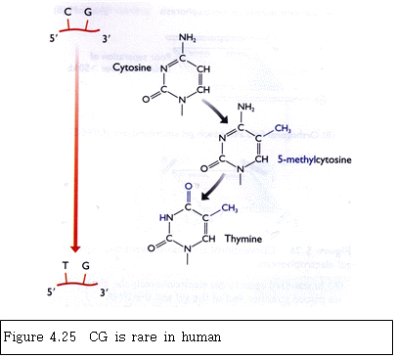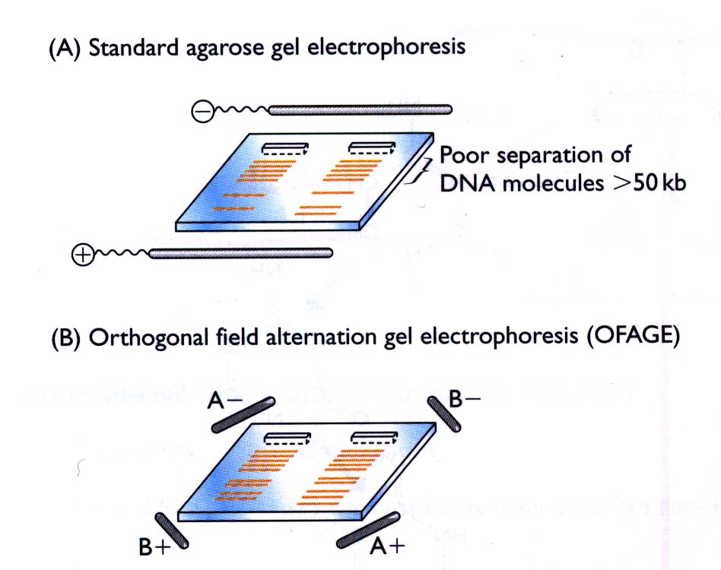

ㆍ50 kb 이상의 DNA는 “rare cutter" 즉 인식부위가 흔하지 않은 제한효소

Figure 4.26 Agarose gel electrophoresis

를 사용하면 된다. 일반적으로 많이 사용하는 제한효소는 6 nucleotide를 인식하지만 7-8개의 nucleotide를 인식하는 효소나46=4096 nt, 47=16384 nt, 48=65536 nt), , 분석하고자 하는 DNA 에 인식부위가 드문 제한효소를 사용

하면 됨(eg. Sma1은 사람의 DNA를 평균 78kb에 한번 자른다)

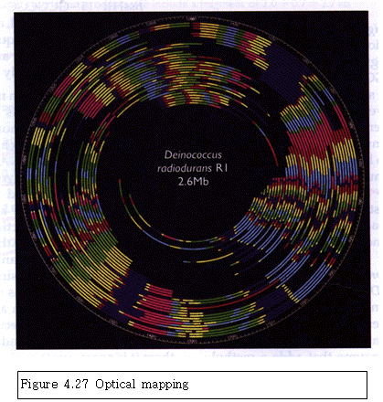

ㆍ50 kb 이상되는 제한효소절편들은 일반적인 agarose gel 전기영동에 의해서는 서로 분리되지 않는다.

ㆍ50 kb 이상의 절편은 OFAGE, CHEF, FIGE 등에 의해 분리가능함.

■제한효소 절단부위의 직접관찰

ㆍ광학적 mapping : glass slide 에 DNA를 펴지도록하여 부착한 후 제한효소로 절단하여 광학현미경으로 관찰 :

- gel stretching에 의한 방법:

1.용해된 agarose 에 DNA를 녹인 후 제한효소가 coating 된 glass slide 상에서 굳힘

2. DAPI로 염색

3. 잘려진 부분의 틈(gap)의 위치를 관찰

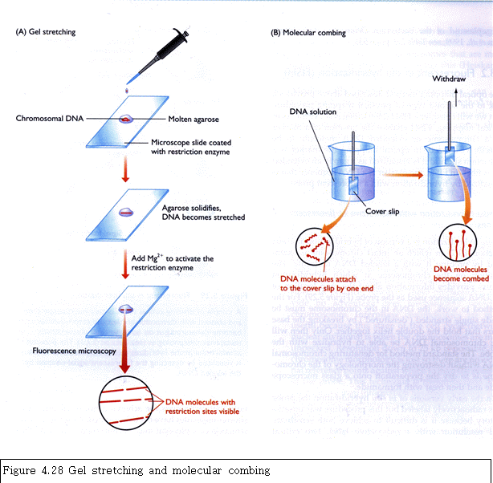

- molecular combing에 의한 방법:

1. silicone-coated cover slip을 DNA 용액에 5분간 담구었다가 0.3mm/sec의 속도로 들어냄.

2. 공기중에 건조

3. 형광염색

4. 관찰하여 크기를 계산

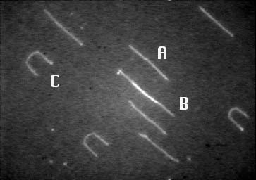

4.3.2 FISH

ㆍ염색체상 혹은 길게 늘인 DNA 분자 상에서 어떤 표지인자의 위치를 알아냄.

■방사성동위원소 혹은 형광물질로 표지한 탐침(probe)를 사용한 in situ hybridization

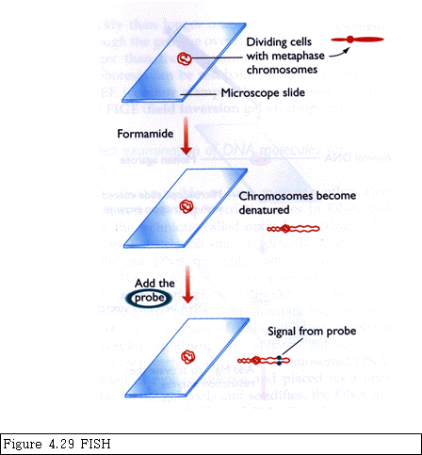

ㆍin situ hybridization이란 표지된 probe를 염색체에 hybridization 하여 그 위치를 알아내는 방법

- 염색체의 DNA가 단선으로 되어야함: 염색체를 slide 위에 말린다음 formamide 로 처리하여 변성

ㆍ초기에는 방사성동위원소로 표지한 probe를 사용하였으나 민감도와 분해능이 떨어짐이 단점.

ㆍ1980년대 후반기에 형광표지법이 개발되어 이러한 단점이 보완됨

ㆍ서로 다른 형광표지를 사용할 수 있으므로 동시에 여러 가지 표지를 사용하여 hybridization 가능

ㆍ이 방법을 사용할 때 형광 표지된 DNA 가 너무 크면 결과에 혼동이 있을 수 있다. 그 이유는 긴 DNA probe에는 진핵세포에서 흔한 반복서열이 있을 수 있기 때문.

■FISH in action

ㆍFISH는 원래 metaphase 염색체에 적용: mapping 은 FLpter(fractional length from p-telomere) value로 표시(short arm의 끝에서 hybridization 된 부분까지의 상대적 거리)

ㆍmetaphase 염색체 사용시 단점 : 염색체가 심하게 응축되어 있으므로 high resolution mapping 이 불가(두 지점이 1Mb 이상 떨어져 있어야 구분 가능)

ㆍ1995년 염색체를 준비하는 과정을 개선하여 high resolution mapping이 가능함. 두가지 방법이 있다.

- 기계적으로 늘인 염색체 이용법 : 염색체 준비단계에 원심분리하면 염색체의 길이가 20배 늘어남. 분해능이 200-300 KB

- non-metaphase chromosome 이용법: prophase 혹은 interphase 염색체를 이용. 분해능이 25 kb

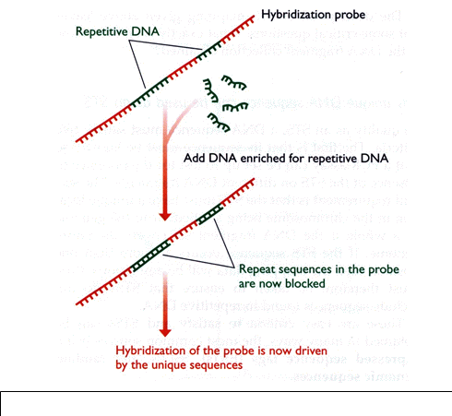

ㆍfiber-FISH : gel-stretching 이나 molecular combing을 하여 hybridization 함. 분해능이 10 kb

4.3.3 Sequence tagged site(STS) mapping

ㆍ제한효소 mapping은 너무 큰 genome에는 적용이 불가

ㆍ FISH는 큰 게놈에 적용할 수 있고 분해능도 좋으나 시행이 어려움

ㆍ 위 두 가지 방법으로 큰 게놈의 상세한 mapping을 하는데 어려움이 있음

ㆍ 더 powerful 한 방법으로 STS mapping을 들 수 있다.

ㆍSTS 란 100-500 bp 의 작은 DNA 조각이다.

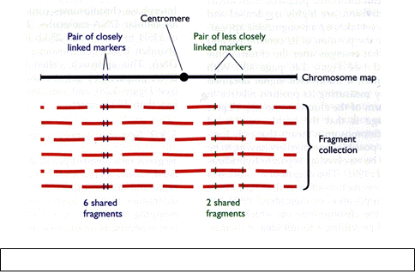

ㆍ염색체 혹은 조사대상의 게놈에서 단 한번 존재하는 부분을 사용

ㆍSTS mapping을 수행하기 위해서는 한 염색체 또는 게놈으로부터 서로 겹치는 DNA 조각의 집합을 얻어야 한다.

ㆍ어느 STS가 어느 DNA 조각에 포함되어 있는지 결정한다.

ㆍ만약 서로 다른 두 STS 가 가까이 있을 때는 그 두 STS가 같은 조각의 DNA에 같이 있는 빈도가 높을 것이다.

ㆍ이러한 빈도를 각 STS 간 비교하여 STS 간의 거리를 계산할 수 있다.

■ 어떠한 unique seqeunce 든지 STS로 사용됨

ㆍ단, 그 DNA marker의 sequence 가 알려져 있어서 PCR로 쉽게 그 존재 유무의 판단이 가능 해야 함

ㆍ또한, 염색체 혹은 게놈 상에서 단 한번 존재해야 함(unique 해야 함)

ㆍ 가장 일반적인 STS는 EST, SSLP, random genomic sequence 등임.

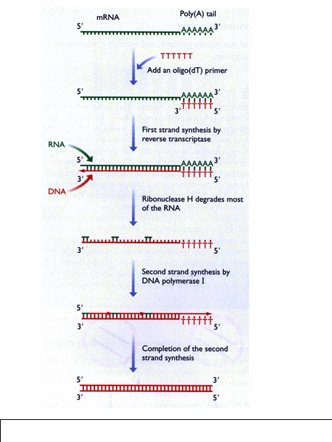

1. EST : cDNA 분석으로 얻어진 짧은 DNA sequence: full-length 일 필요가 없음. unique gene 으로부터 나온 EST는 STS marker로 사용가능

2. SSLP : SSLP는 genetic mapping 에 사용가능하지만, STS로 사용하여 physical mapping에도 사용가능함

3. random genome sequence : 무작위로 cloning 한 genome DNA 조각 혹은 database에서 얻은 sequence를 이용가능함

■STS mapping을 위한 DNA 조각

ㆍmapping대상이 되는 게놈 혹은 염색체를 cover하는 DNA 조각의 집합체(mapping reagent라고 함)가 필요.

ㆍmapping reagent를 만드는 방법에는 clone library와 radiation hybrids 의 두 가지가 있다.

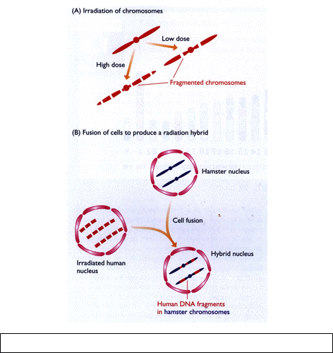ㆍradiation hybrid : 설치류의 세포로서 다른 유기체의 염색체 조각을 갖고 있는 세포이다.

ㆍ사람세포를 X-ray를 쪼이면 염색체들이 조각남

ㆍX-ray를 쪼인 사람세포를 설치류의 세포와 융합시키면 hybrid cell이 만들어짐.

ㆍhybrid cell selection 방법 : TK 혹은 HPRT 유전자를 이용 : TK-negative, HPRT-neative 인 설치류세포와 야생형인 사람세포(X-ray 쪼인 것)을 융합하고, hypoxanthine, aminopterin (blocks de novo synthesis of nucleotides), thymidine 이 포함된 배지(HAT medium)에 키우면 살아남는 세포는 사람의 TK, 혹은 HPRT 유전자를 획득한 것이므로 hybrid 임.

ㆍ일반적으로 hybrid cell 에 있는 사람의 염색체 조각의 크기는 5-10Mb이며, 각 hybrid cell은 사람 게놈의 15-35%를 포함하고 있음.

ㆍ이러한 세포들의 집합을 radiation hybrid panel 이라하며 바로 mapping reagent 로 사용됨.

ㆍ 다른 radiation hybrid panel : 하나의 사람염색체로부터 만들어진 hybrid panel

ㆍ이러한 panel을 만들기 위해 우선 하나의 사람 염색체를 갖고 있는 설치류 hybrid cell을 만듬.

ㆍ이 hybrid cell을 x-ray를 쪼인 뒤에 hamster cell 과 융합함

ㆍ하나의 사람 염색체에서 유래된 염색체 조각을 갖는 hybrid panel을 만듬

ㆍ하나의 사람 염색체를 고 분해능으로 mapping 하기 위해서는 100-200개의 hybrid로 된 panel이 필요함.

ㆍ사람 게놈 전체를 mapping 하기 위해서는 whole genome radiation hybrid panel 100 이하이면 됨.

■clone library

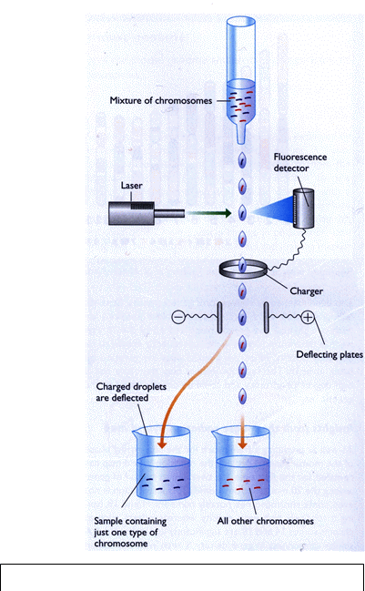ㆍ수백 kb 크기의 DNA 조각 clone 의 집합, radiation hybrid 와 마찬가지로 전체 게놈 혹은 한 염색체(flow cytometry로 분리)로부터 만들 수 있음.

ㆍ각 clone이 mapping 에 사용된 후 직접 sequencing 에 사용될 수 있다는 것이 radiation hybrid 보다 장점임.

ㆍoverlapping marker를 이용하여 각 clone들로부터 연속적인 marker의 map을 구한다. 이것이 clone contig임.

